# 2. OPERATOR

**Kompetensi Dasar:**

1. Mahasiswa dapat menjelaskan tentang operator pada java.
2. Mahasiswa dapat membuat program sederhana dengan menggunakan operator java

Pokok bahasan:

1. Bentuk operator
   1. Unary operator
   2. Binary operator
2. Jenis operator.
   1. Arithmatic operator
   2. Increment-decrement operator
   3. Bitwise operator
   4. Boolean operator
   5. Shiff operator
   6. Assignment operator
   7. Combination operator
   8. Conditional operator

**TEORI**

Operator diklasifikasikan menjadi dua bentu, yaitu operator unary dan operator binary. Operator unary adalah operator yang hanya melibatkan 1 operan. Operator binary adalah operator yang melibatkan dua operan. Java mempunyai berbagai macam jenis operator diantaranya operator aritmatik, increment-decrement, bitwise, boolean, logika, shift, penugasan, kombinasi dan kondisi.

1. **Operator aritmatika. Terdiri dari:**

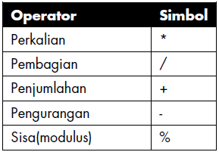

Berikut adalah percobaan menggunakan operator aritmatik:

Percobaan 1.1 Contoh penggunaan operator aritmatik dengan menambahkan dua bilangan

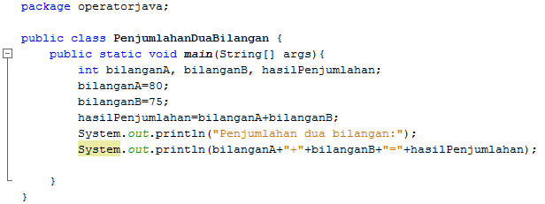

Percobaan 1.2 Contoh penggunaan operator aritmatik pada pengurangan dua buah bilangan

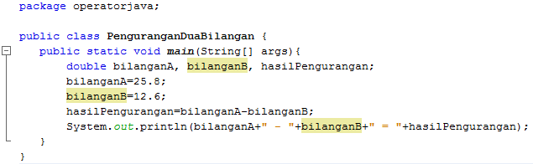

Percobaan 1.3 Contoh penggunaan operator aritmatik untuk mencari luas segitiga.

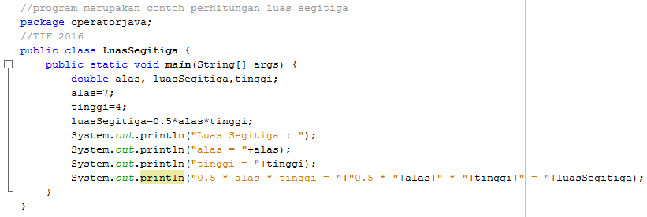

Percobaan 1.4 Contoh penggunaan operator aritmatik dengan perkalian dengan konstanta

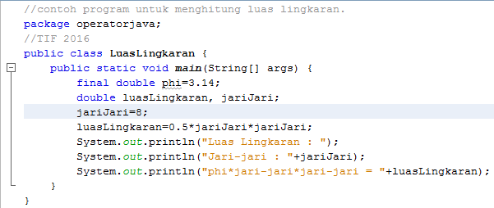

1. **Operator increment-decrement**

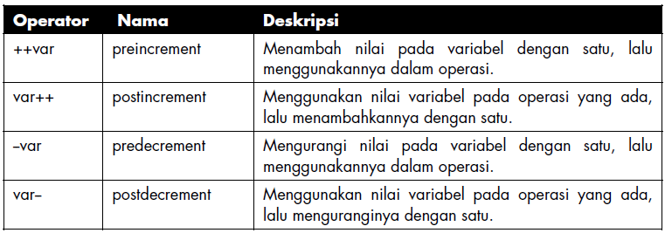

Berikut contoh program penggunaan operator increment-decrement:

Percobaan 2.1 Penggunaan operator increment dan decrement

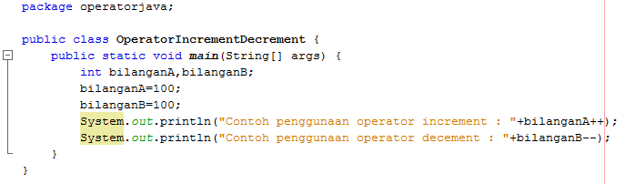

1. **Bitwise**

Operator Bitwise adalah operator yang digunakan untuk operasi bit pada nilai operan. Berikut operator yang termasuk dalam operator bitwise.

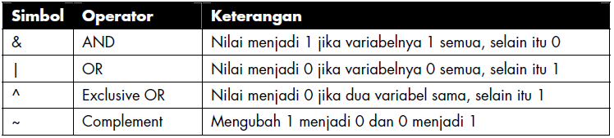

Berikut contoh program penggunaan operator bitwise:

Percobaan 3.1 Operator Bitwise

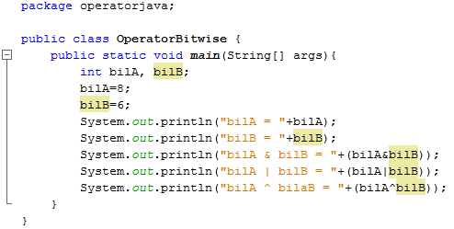

Percobaan 3.2 Penggunaan Bitwise

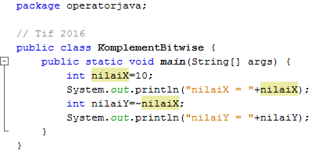

1. **Operator Logika Boolean**

Operator logika adalah operator yang digunakan untuk operasi perbandingan dan selalu menghasilkan suatu nilai bertipe boolean (true dan false). Berikut simbul operator logika:

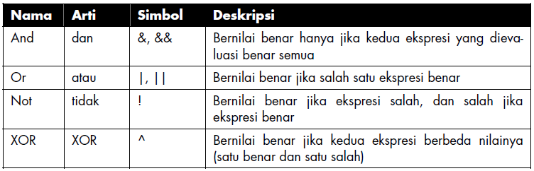

Berikut contoh program penggunaan operator logika boolean:

Percobaan 4.1 Penggunaan operator Logika boolean

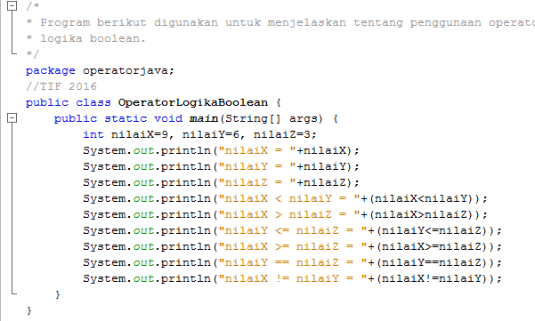

Hasil tampilan program :

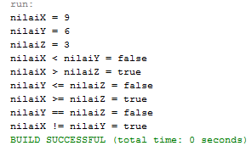

1. Shift

Operator Shift merupakan operator yang berfungsi untuk menggeser susunan bit pada suatu nilai. Yang merupakan operator shift adalah sebagai berikut :

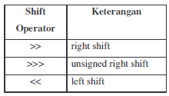

Penggunaan operator shift dapat dilihat pada percobaan 5.1.

Percobaan 5.1 Contoh penggunaan operator shift

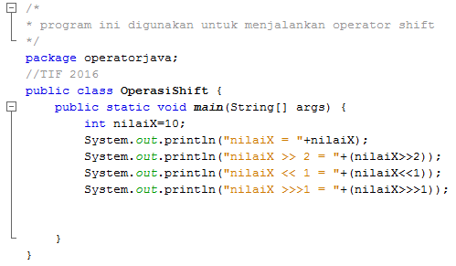

Tanpilan dari program tersebut :

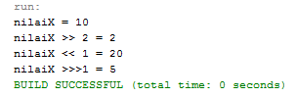

1. **Operator Boolean**

Operator boolean adalah operator yang mengharuskan operannya bertipe boolean (true atau false). Berikut yang termasuk operator boolean:

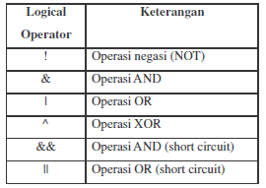

Berikut contoh penggunaan operasi boolean :

Percobaan 6.1 Contoh penggunaan operasi and

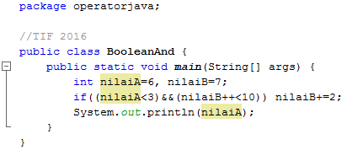

Tampilan program:



Percobaan 6.2 Contoh penggunaan operasi or

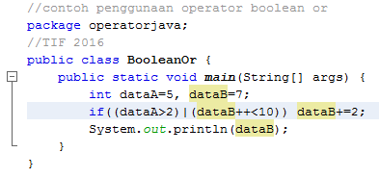

Tampilan program :



**TUGAS:**

1. Ketik contoh program diatas, simpan sesuai dengan nama class dan jalankan.

2. Jelaskan per baris program dari semua contoh program. Tuliskan di kertas A4 penjelasan dari masing-masing program tersebut.

# 3. INPUT DARI KEYBOARD

**Kompetensi Dasar:**

1. Mahasiswa dapat menjelaskan tentang I/O pada java.
2. Mahasiswa dapat membuat program sederhana dengan menggunakan I/O java

**Teori**

Pada Java terdapat beberapa cara yang dapat dilakukan untuk mendapatkan masukan dari keyboard, diantaranya yaitu menggunakan:

1. Kelas Scanner
2. Kelas BufferedREader
3. GUI (Graphical User Interface) JOptionPane

**Perbedaan Scanner, BufferedReader dan GUI**

* Untuk Scanner, ketika ada perhitungan matematika, maka variabel yang akan digunakan dalam perhitungan tidak perlu di konversikan lagi, bisa langsung dihitung.
* Lain halnya dengan fungsi (InputStreamReader + BufferedReader) yang perlu dikonversikan terlebih dahulu sebelum dilakukan perhitungan matematika pada variabel yang akan digunakan.
* JOptionPane yang merupakan packages dari javax.swing, digunakan untuk input dan output data berbasis GUI swing. Tampilannya memudahkan pengguna karena berupa dialog box.

**Mendapatkan Input Dengan Menggunakan Kelas Scanner**

Deklarasi umum penggunaan kelas scanner adalah sebagai berikut:

Scanner BacaInput = new Scanner(System.in);

* BacaInput adalah suatu variabel bertipe Scanner
* new Scanner(System.in) : menciptakan suatu objek bertipe Scanner

Kelas Scanner berada pada paket java.util, maka anda harus mengimpornya terlebih dahulu pada baris sebelum deklarasi *class* dengan sintaks:

import java.util.Scanner;

**Metode-metode Untuk Objek Scanner sebagai berikut :**

|  |  |
| --- | --- |
| **Metode** | **Penjelasan** |
| nextByte() | Membaca suatu integer bertipe byte |
| nextShort() | Membaca suatu integer bertipe short |
| nextInt() | Membaca suatu integer bertipe Int |
| nextLong() | Membaca suatu integer bertipe long |
| nextFloat() | Membaca suatu angka pecahan bertipe float |
| nextDouble() | Membaca suatu angka pecahan bertipe double |
| next() | Membaca suatu string yang berakhir dengan karakter spasi |
| nextLine() | Membaca sebaris teks (suatu string yang berakhir dengan enter) |

**Mendapatkan Input Dengan Menggunakan Kelas BufferedReader**

Sintaks untuk menggunakan class BufferedReader adalah sebagai berikut:

BufferedReader DataIn = new BufferedReader (new InputStreamReader(System.in));

Pada class BufferedReader juga terdapat fungsi untuk menerima inputan dari keyboard yaitu dengan fungsi readLine(). Untuk menggunakan BufferedReader perlu diimportkan terlebih dahulu library berikut agar berjalan dengan sempurna:

* import java.io.BufferedReader;
* import java.io.InputStreamReader;
* import java.io.IOException;

**Mendapatkan Input Dengan Menggunakan GUI (Graphical User Interface) JOptionPane**

Cara lain mendapatkan input dari user adalah dengan menggunakan kelas JOptionPane yang didapatkan dari javax.swing package. Dengan menggunakan JOptionPane ini dapat mempermudah dengan memunculkan dialog box yang memberikan kepada user sebuah nilai atau menginformasikan sesuatu.

ALAT DAN BAHAN :

* Komputer
* Peralatan tulis
* Buku referensi

**PERCOBAAN:**

Percobaan 1. Contoh penggunaan Scanner

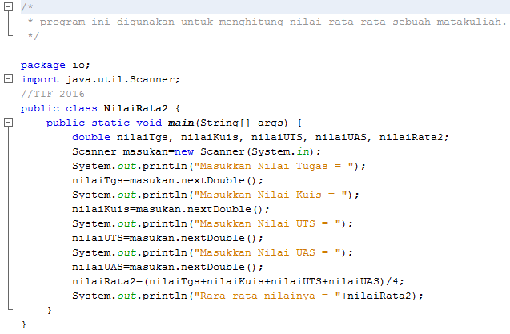

Percobaan 2. Contoh penggunaan BufferedReader

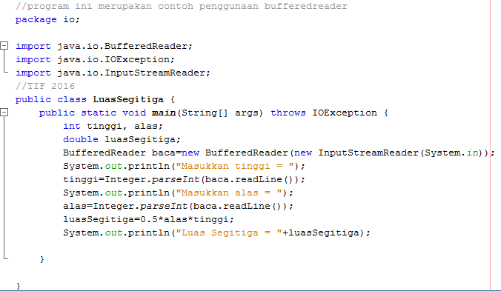

Percobaan 3. Contoh penggunaan GUI

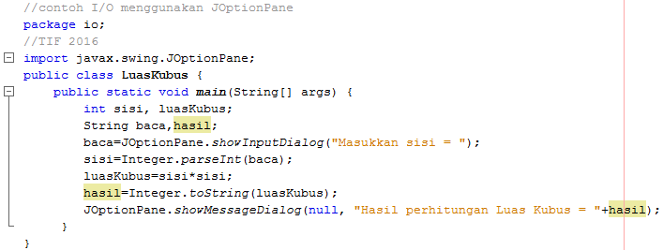

Tampilan program :

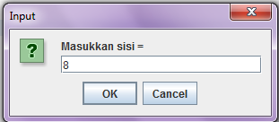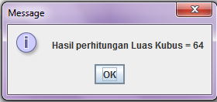

TUGAS:

1. Ketik dan amatilah contoh program tersebut diatas. Jelaskan perbaris program dan tuliskan pada lembar kertas A4.
2. Buatlah sebuah program untuk menghitung konversi suhu dari celcius ke nilai fahrenheit dengan inputan menggunakan Scanner, dan JOptionPane.